需求分析：

天然气公司（客户）：公司编号（唯一标识），公司名称，联系电话，联系人，联系地址

检测地点：地点编号（唯一标识）、纬度、经度、名称、备注、安全负责人

计量表：设备序列号（唯一标识）、编码口令、设备型号、出厂日期

测量数据包信息：时间戳（唯一标识）、设备序列号、温度、压力、电池电压 、工况流量、累计流量

公司→检测地点→计量表→测量数据包

一对多 一对多 一对多

**E-R图：**

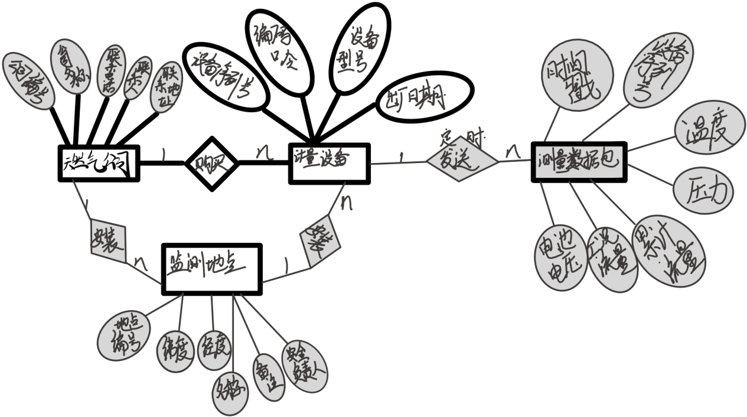

**关系模型:**

